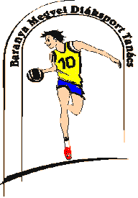
BARANYA MEGYEI DIÁKSPORT TANÁCS
7623 Pécs, Koller u. 7. II/23.
Telefon:20/255-0111; E-mail: kaufmann.eszter.sport@gmail.com; Web: www.bmdiaksport.hu
_____________________________________________________________________________
KIS ISKOLÁK VERSENYE
KÉZILABDA DIÁKOLIMPIA 2017/18
III-IV. korcsoport LEÁNY

MEGYEI DÖNTŐ

2018. május 17. (csütörtök), Mecseknádasd
I
EREDMÉNYEK:

Mecseknádasd | Hidas | 18-6
Szentlászló | Mecseknádasd | 6-22
Hidas | Szentlászló | 6-8

A MEGYEI DÖNTŐ VÉGEREDMÉNYE:
- Liszt Ferenc Német Nemzetiségi Általános Iskola és Alapfokú Művészeti Iskola, Mecseknádasd
- Dél-Zselic Általános Iskola Szentlászlói Általános Iskolája
- Benedek Elek Német Nemzetiségi Általános Iskola, Hidas

Pécs, 2018. május 17.

Jedlicska Zsolt sk.
szakág-vezető
06 20 933 2260

